澎湖縣市區客運營運路線釋出須知
- 為鼓勵民眾使用公共運輸，本府開放本縣1條市區客運路線，公開徵求有意經營之業者參與評選。
- 受理申請期限：公告日起至113年11月12日止(以送達日為準，收件至截止日17時30分為止)。
- 營運許可期限：自核定通車日起8年為原則。
- 本次擬開放營運路線之起訖點、行駛路線、營運時間、營運班距、營運里程、營運車輛及票價規範如下，設立站牌位址則由業者自行規劃：
  - 路線起訖：
    - 營運路線：
風櫃-馬公(自風櫃西漁港起行，經風櫃【風櫃洞、溫王殿】、嵵裡【水仙宮、嵵里國小、種苗繁殖場】、井垵【北極殿】、五德【五德國小、澎南國中】、山水【山水上帝殿】、鎖港【鎖港北極殿、高植澎診所、馬公第二衛生所、鎖港國宅】、鐵線【清水宮】、興仁【興仁社區活動中心】、馬公市區【前寮、案山、東文、西文、沿中華路、建國路】抵達部立澎湖醫院)。
- 行駛路線：
- 路線里程：
以風櫃為起點，行經三軍總醫院澎湖分院附設民眾診療服務處，續行至衛生福利部立澎湖醫院，行經全長約18.1公里，途經至少24家醫療院所。
(三)營運時間：每日行駛，至少需於每日7時至16時行駛。
(四)營運班次：週一至週五，上午7:00~下午16:00之間接受預約搭乘
(五)營運里程：以風櫃為起點，行經三軍總醫院澎湖分院附設民眾診療服務處，續行至衛生福利部立澎湖醫院，行經全長約18.1公里。
(六)車輛型式及購車補助：
- 本案可採用車齡5年以內且車門台階3階以下之營業大客車或營業小客車行駛，申請業者應依班次規劃提出合理配置車輛數。
- 本案得依「交通部公路公共運輸補助電動大客車作業要點」或「公路公共運輸多元推升計畫」等相關補助規定申請購車補助，並應依前述補助辦法規定辦理。
- 受補助之車輛自領牌日起3年內，不得移作他用或做為轉售、抵押、借貸等其他用途。
(七)其他應注意事項：
- 營運車輛需經監理機關檢驗合格(得標廠商需附相關證件核定)。
- 車上需配備多卡通電子票證系統，雙門公車需有1部以上票證系統，須能判讀一卡通、悠遊卡等電子票證IC卡，並配合本府相關優惠專案新增或更新系統。
- 公車動態通訊設備須含4G以上GPS車機、語音站名播報系統及旅客資訊顯示系統，系統設備須符合經濟部車載資通訊產業推動辦公室所研訂TTIA最新規範；且須與動態資訊系統整合及維持正常運作，並自行負擔車機通信費。
- 基本旅客服務設備(座椅、扶手、下車鈴、播音設備等設施)
- 車內需具備數位式行車紀錄器或其他監控設施。
- 車內應提供行駛路線、票價表及站名標示，並具有冷氣設施。
(七)票價：原則比照澎湖縣市區客運採里程收費，經營客運業者可自提建 議方案供本府核定後實施，並得依本府指定實施優惠措施。
(八)營運虧損補貼：本路線營運虧損補貼之車公里成本計算比照市區客運現行41.325元/車公里辦理。
- 政策配合事項：得標業者應配合本府視未來公共運輸發展需求調整路線、站位或班次。
- 申請營運之業者需一併經營前揭1路線。
- 申請辦法：
  - 參與評選者須於規定申請期限屆滿前(郵寄者以郵戳為憑)，備具汽車運輸業籌備申請書(格式請依據汽車運輸業管理規則附表一)，連同營運計畫書及其他公告規定資料1式15份向本府提出申請，逾期不予受理。
  - 前項營運計畫書內容應包括含以下各項：
    - 業者之名稱及申請路線。
    - 營運能力：包含申請營運路線運輸市場供需分析、企業形象、營運績效及營運團隊組成；非現營公路、市區汽車客運業之申請書，應明列籌備公司或營運團隊名稱、代表人及所有籌備成員或股東名單。
    - 營運計畫：包含預定通車日期、營運時間、營運班次(單程為1班)、營運時刻表、配置車輛數。
    - 財務計畫：包含公司資產負債表(以公司最近一年資料為主、非現營客運業者另載明投入營運資本額)、股東結構、申請營運路線收支損益評估、票價及票種。
    - 路線及場站規劃：包含行駛路線、停靠站位、發車站、停車場及檢修設施。使用現有場站者，應對擬用場站提出空間利用分析；新規劃場站應提出地主同意租購證明或契約書、土地使用分區證明及土地所有權狀影本。
    - 行銷構想：配合推動本路線之行銷構想。

- 評選作業規定：
  - 本府於受理各參與評選業者之申請後，將擇期召開本縣市區汽車客運營運審議會辦理評選，並通知參與評選業者到場進行簡報並接受詢答，由公司代表人(負責人或經授權之經理人)親自出席。未到場進行簡報及接受詢答者，審議會得取消其參加評選資格。
  - 評選會議中所做簡報資料及答詢所承諾事項，應列入營運計畫書，除特殊情形經審議會同意外，均應於核定籌備期限內完成。營運計畫書及相關申請資料，經本府完成評選核准籌辦後，即不得擅自變更，未經許可擅自變更內容者，視同籌備未完成。
  - 獲准籌辦業者，對於所研提之營運計畫書相關場站設施地點、面積、設施、行駛路線及停靠站位，均須另向本府申請，由本府斟酌配合都市計畫、地區動線及交通狀況與相關法規另行核定。非經許可擅自變更都市計畫書內容者，本府得撤銷原籌辦核准。
  - 籌辦期間：自核准之日起12個月內完成，並應配合本府政策部分路線先行營運，必要時得敘明理由延長之，但以延長6個月、次數至多以1次為限。
  - 其他注意事項悉依公路法、汽車運輸業管理規則、汽車運輸業審核細則規定辦理。
  - 本評選作業方式如下：
    - 評選日期及地點：本府將另函通知。
    - 簡報順序：按本府收迄評選文件之先後次序為準。
    - 簡報時間：20分鐘，答詢以15分鐘為原則。
    - 評分項目：營運能力佔25%、營運計畫佔30%、財務計畫佔20%、路線及場站規劃佔15%、簡報及答詢佔10%。
- 評選委員依評選項目及配分，評定各參加評選業者之總得分，以總得分高低順序評定參加評選業者之序位，再計算每位評選委員對個別廠商評比序位加總值對低者為第一名。如出席委員平均分數未達70分者，即為不及格，不得為營運業者。
附 路線示意圖
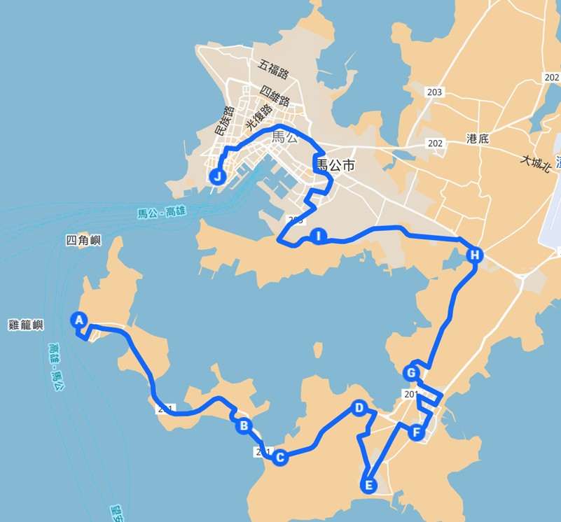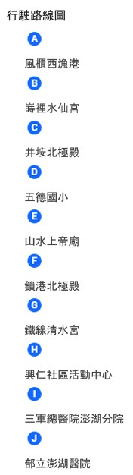

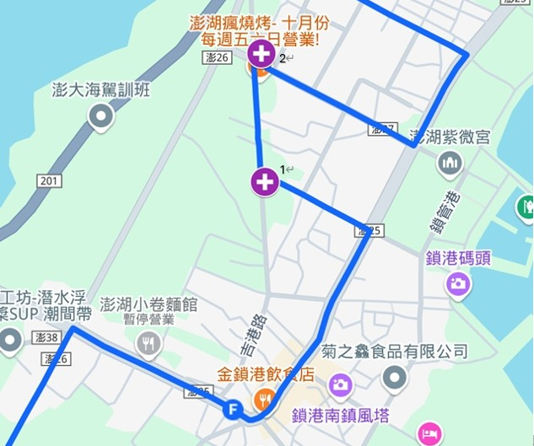
圖七、行經鎖港醫療院所圖
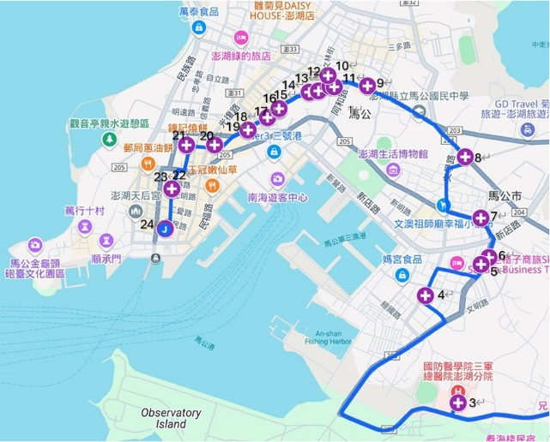
圖八、行經市區醫療院所圖
1高植澎診所 | 2馬公市第二衛生所 | 3三軍總醫院澎湖分院
4正承復健科診所 | 5吳泰郎診所 | 6松青診所
7昕家牙醫診所 | 8馬公市第三衛生所 | 9馬靜祥診所
10錦山中醫診所 | 11陳友邦家醫診所 | 12怡富牙醫診所
13廷光家醫診所 | 14黃冠榮耳鼻喉科 | 15康眼科診所
16辛家庭醫學科診所 | 17永勝牙醫診所 | 18佳揚診所
19明昌牙醫診所 | 20天主教惠民醫院 | 21馬公市第一衛生所
22惠安診所 | 23良視眼科診所 | 24部立澎湖醫院

